孝威國小114年度「宜蘭縣探索文化場館藝文之旅」活動成果
時間: 114年5月29日 10:30-12:00
地點:宜蘭美術館、中興文創園區
說明:低年級參加宜蘭縣探索文化場館藝文之旅，讓學生走訪宜蘭美術館及中興文創園區，親近體驗藝術美學、人文歷史及生態環境之美，培育學生充實藝文與環境永續素養。
1、美術館的導覽老師介紹了宜蘭城的歷史、美術館建築外觀，同學們都很踴躍的跟老師互動喔～
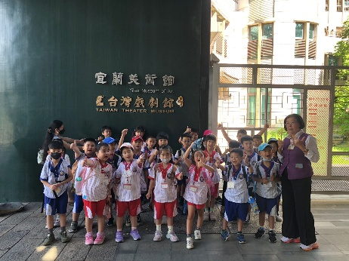 | 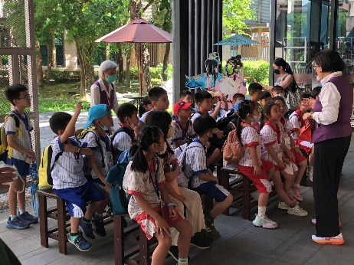 | 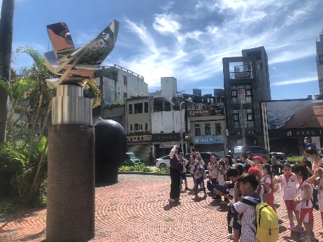
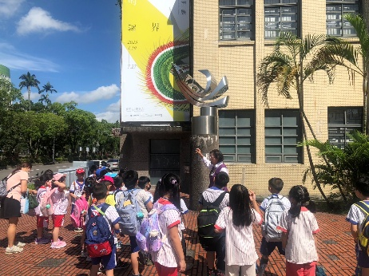 | 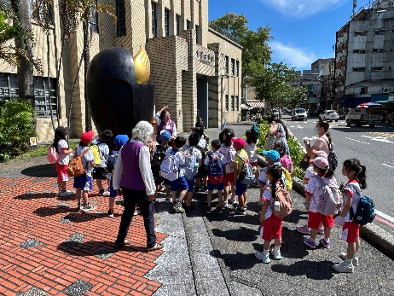 | 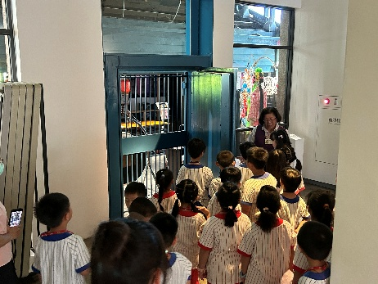
2、美術館的檔期主題是「林正仁雕塑展-置錯的視界」，導覽老師介紹了神社故事的馬匹及展出的雕塑作品，同學們都聽得很認真，也互相分享自己對作品的感受。
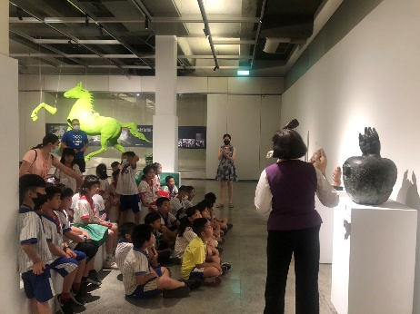
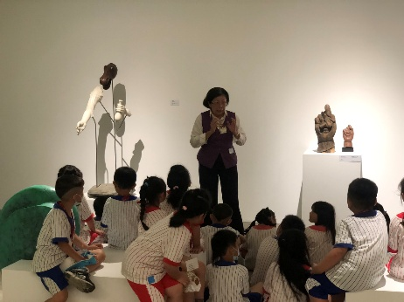
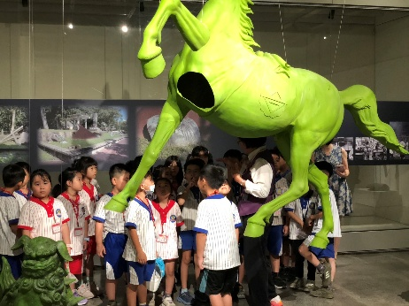
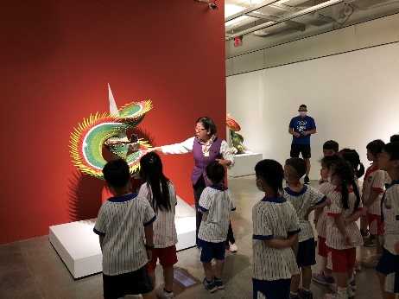
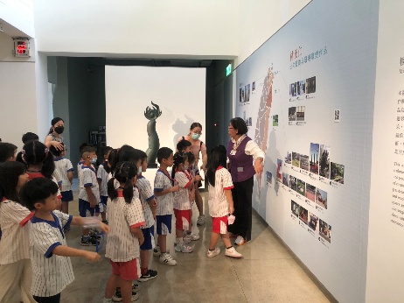
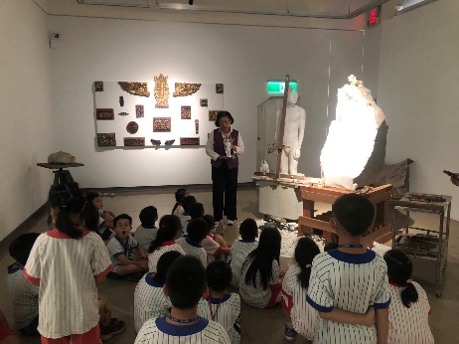

3、今天美術館的手作課程是版畫，老師仔細介紹版畫的操作方式。除了版畫工具與操作方式，老師還介紹了凸版、凹版、平版、孔版等製作版畫的創作媒材。版畫老師介紹完版畫以後，以課程的內容做出有獎徵答，同學們都很踴躍的舉手喔!最後，換同學們發揮創意動手製作。
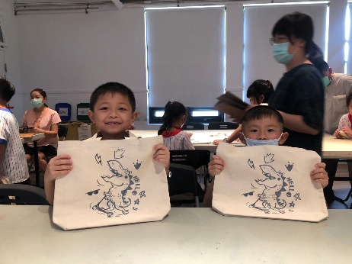
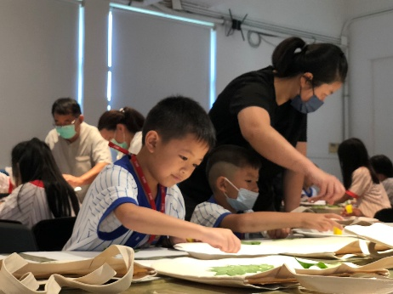
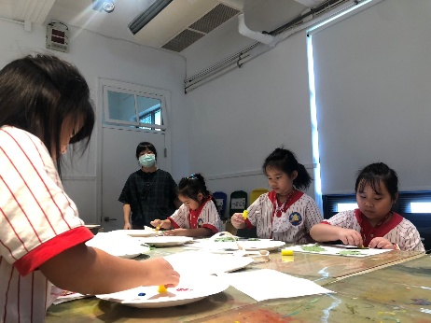
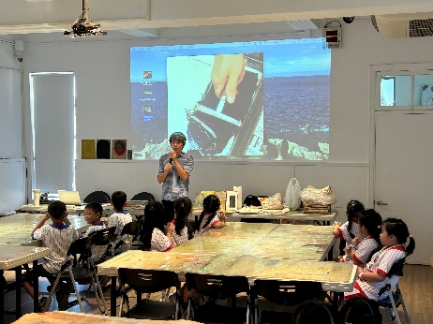
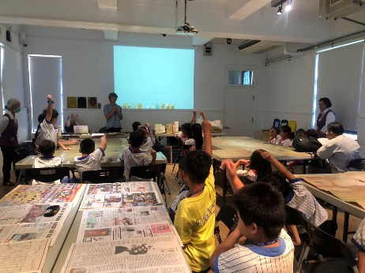
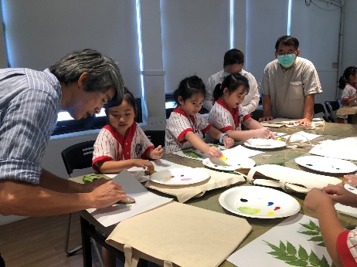
4、導覽老師介紹中興文創園區原為中興紙廠，後經活化改造成文化創意園區。接著學生手作DIY體驗，分別進行兩種不一樣的課程，一忠進行蝶古巴特拼貼藝術體驗；二忠製作椰殼拇指琴，學生都非常專注、開心完成獨一無二的作品。
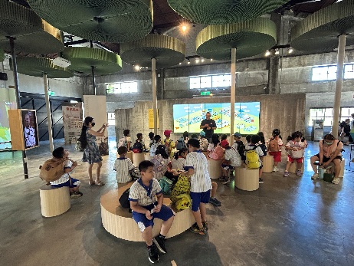 | 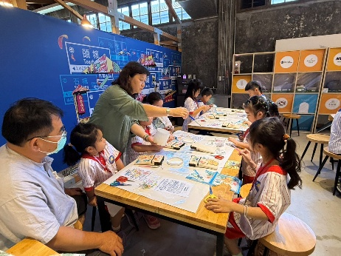 | 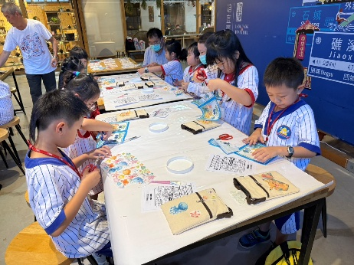
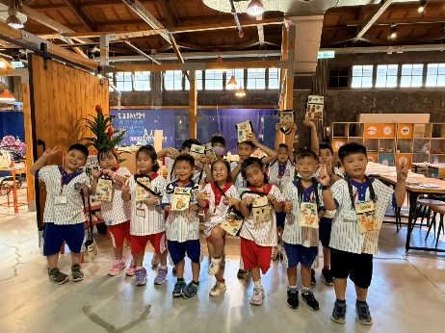 | 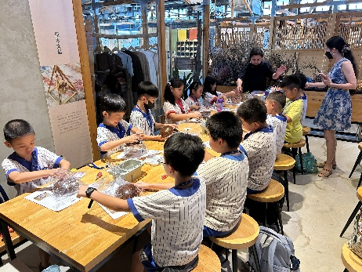 | 